ANDAHUAYLAS – PERÚ

2015

MANUAL DE USUARIO PARA EL SISTEMA DE RESERVA DE CANCHAS DEPORTIVAS

ESCUELA PROFECIONAL DE INGENIERIA DE SISTEMAS

Mariyoli Ataucusi Romero

UNIVERCIDAD NACIONAL JOSÉ MARIÍA ARGUEDAS

INDICE

Página de inicio 3

Opciones para registrase: 4

Registrarse como usuario o administrador 4

Acceder al sistema 5

Opciones para “Administrador” 6

Opciones para “Usuario” 9

Serrar sesión 10

# Página de inicio

Si es un usuario nuevo tiene que seleccionar la opción “Regístrate”

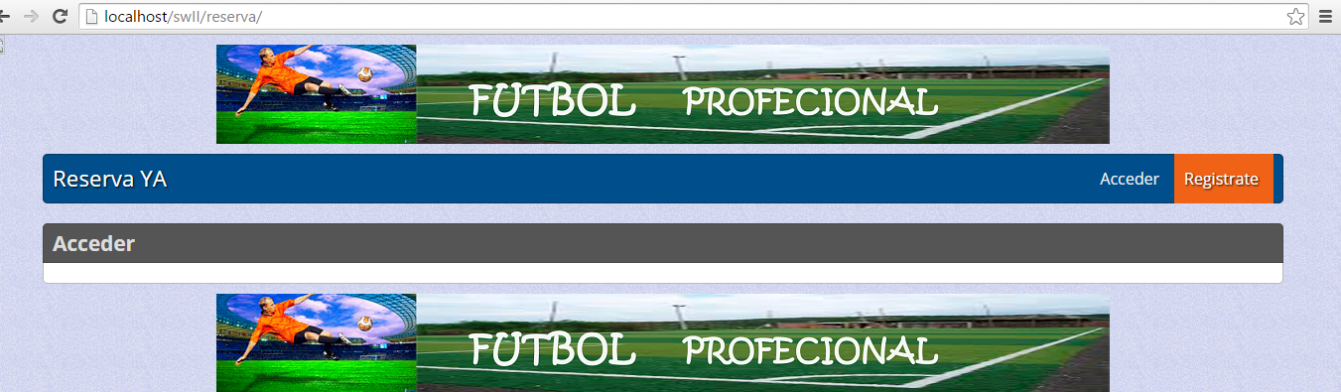

# Opciones para registrase:

Si eres un usuario nuevo tienes dos opciones para crear una cuenta, “Usuario” para las personas que quieran reservar cancha deportivo, “Administrador” para las personas que brinden el servicio de alquiler canchas deportivas.

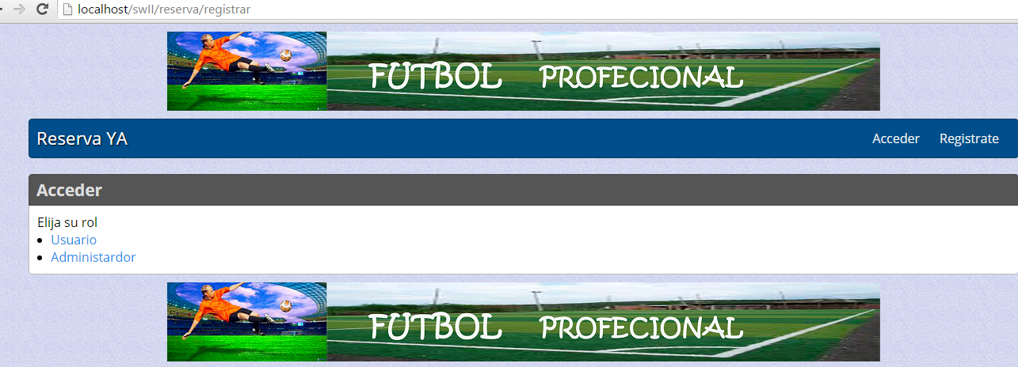

# Registrarse como usuario o administrador

Los datos requeridos para ambos casos son los mismos. En los cuadros de texto solo tiene que ingresar el dato que se le pide.

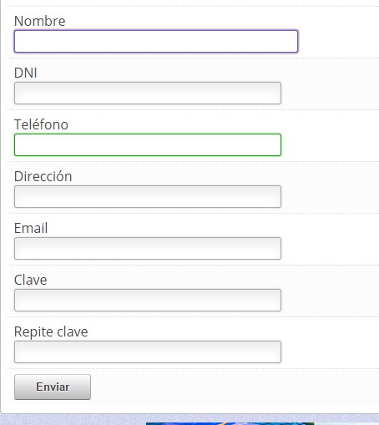

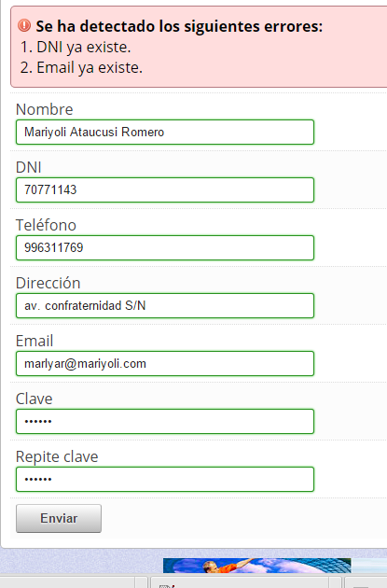Si comete algún error estos serán notificados para que pueda corregirlos.

Si hace la operación correcta se le dará la bienvenida.

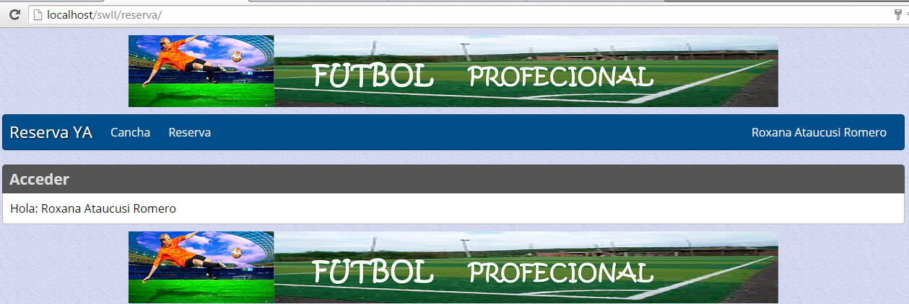

# Acceder al sistema

Podrá acceder al sistema si ya se registró y cuenta con su email.

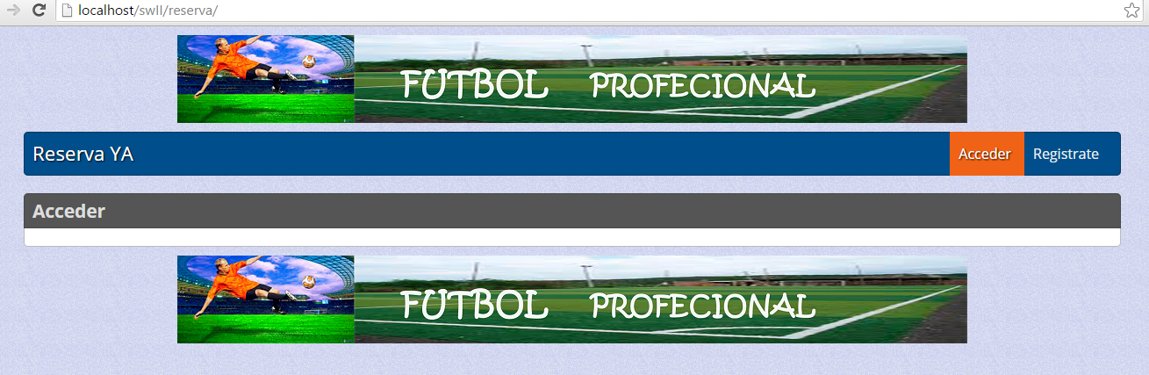

Para acceder al sistema tiene que elegir el rol que cumple, el rol se da de acuerdo a la modalidad de usuario que creo. Seguidamente debe llenar los formularios para luego darle clic en el botón “Enviar”.

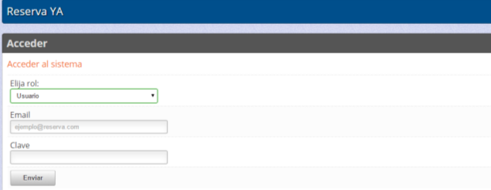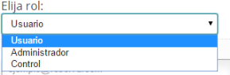

Si comete algún error este será notificado y tendrá que repetir la operación.

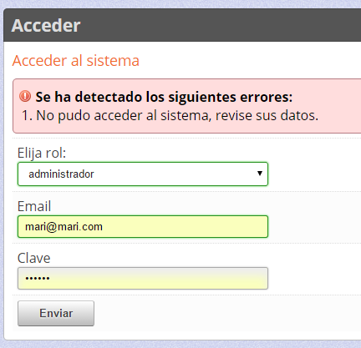

# Opciones para “Administrador”

El administrador puede crear una cancha deportiva seleccionado “Nuevo”.

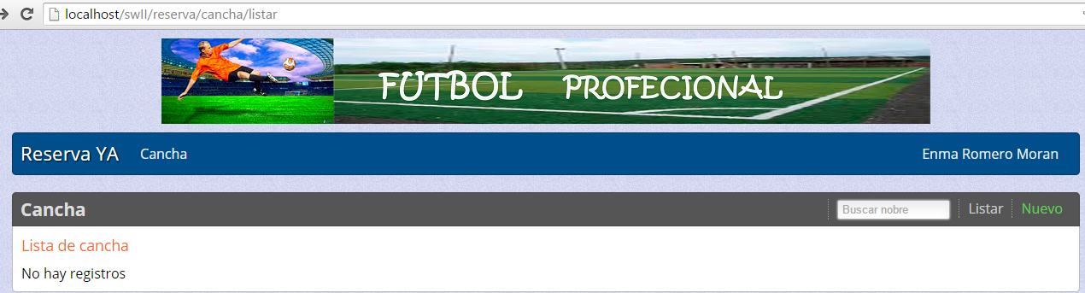

Para crear una cancha tiene que llenar los datos requeridos, este caso el nombre de la cancha y la ubicación. Seguidamente para guardar esta cancha debe darle clic en “Enviar”. En caso de existan errores esos serán notificados.

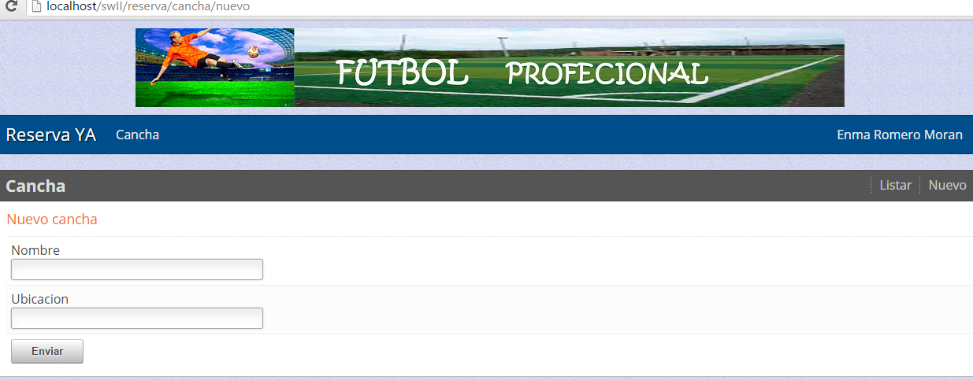

La opción “Mis Canchas”, permite ver las canchas del cual el administrador está a cargo.

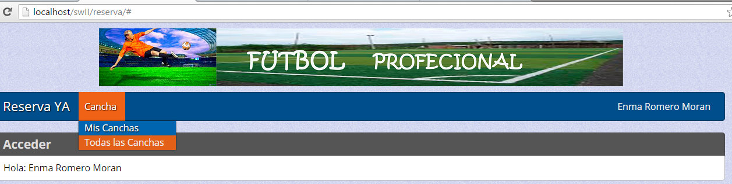

La lista de “Mis Canchas” tiene 3 opciones editar, eliminar y ver reservaciones.

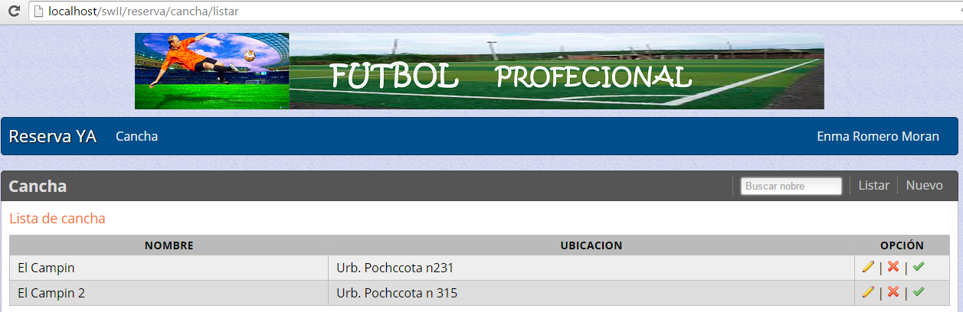

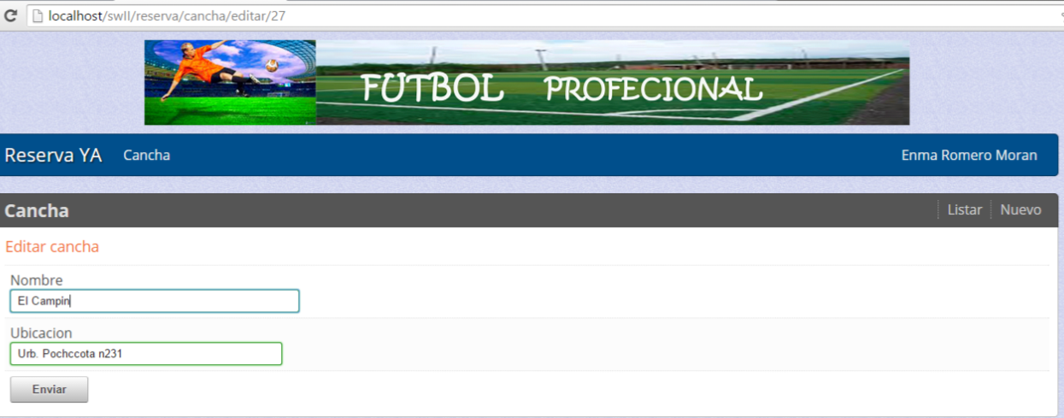

Opción editar puedes cambiar el nombre o la ubicación o ambas a la vez.

Opción eliminar te permite eliminar una cancha, y para eliminarla debe darle clic en confirmar, caso contrario en cancelar.

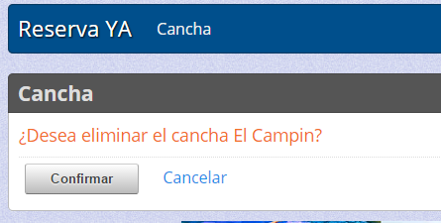

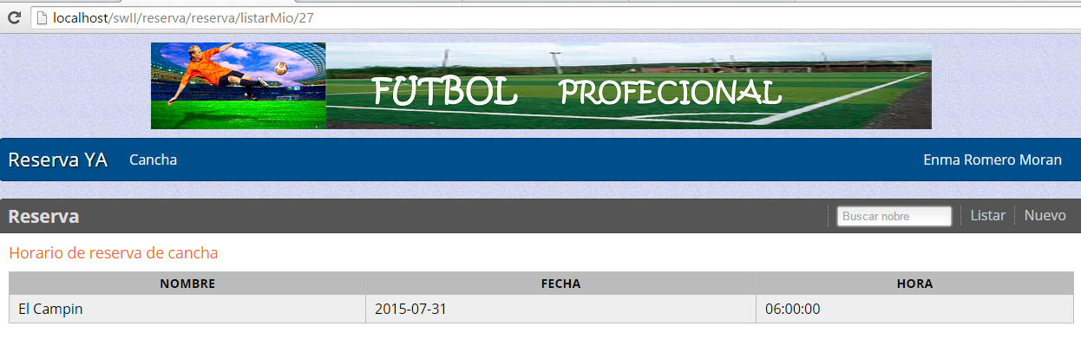La opción reservaciones nos permite ver las horas que esa cancha ya ha sido reservada.

Opción “Todas las Canchas” permite ver la lista de todas las canchas.

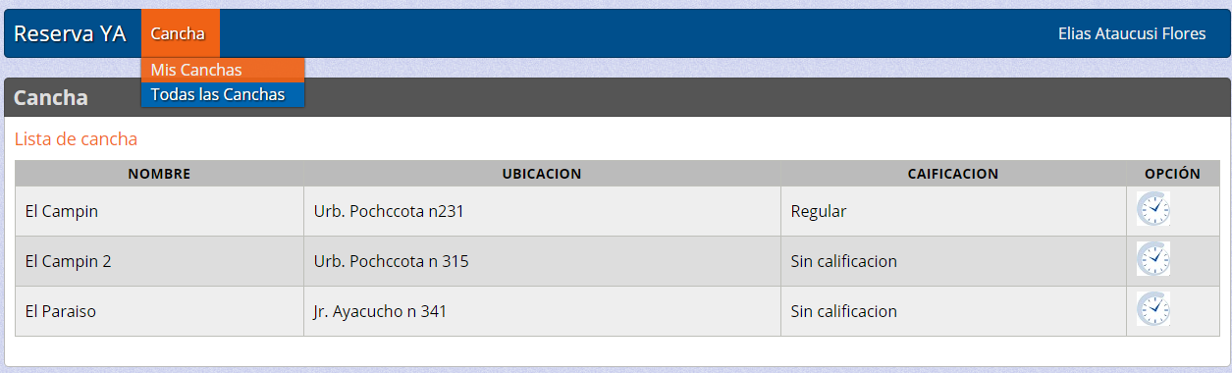

# Opciones para “Usuario”

Se tiene la opción “Canchas” que permite listar todas las canchas. A la misma vez esta tiene una opción que permite hacer la reserva de esa cancha.

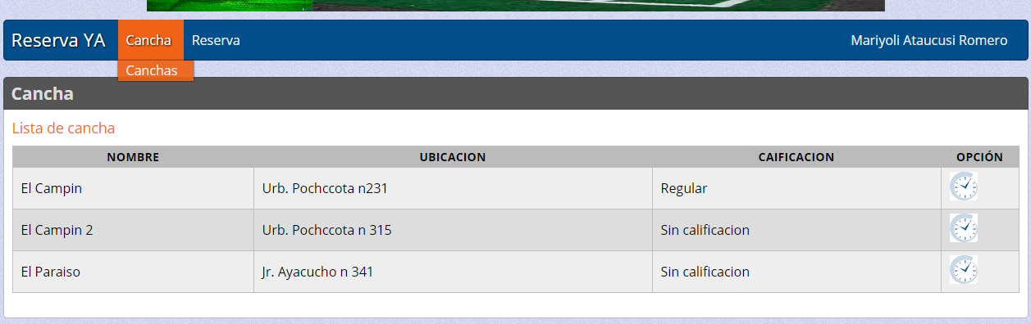

La opción de reserva permite hacer la reserva de la cancha en mención. Para lo cual nos pide seleccionar la fecha y hora en caso de que esa fecha y hora este ocupada no permite hacer la reserva. Para concretar la reserva de darle clic en el botón “Enviar”.

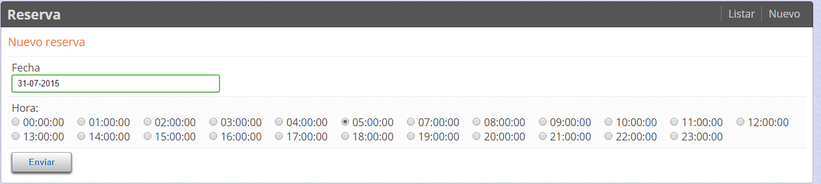

Seguidamente después del envió se genera una lista de todas las reservas que se ha hecho por el usuario. Esta lista tiene la opción de eliminar la reserva o calificar la cancha según a ya sido u experiencia.

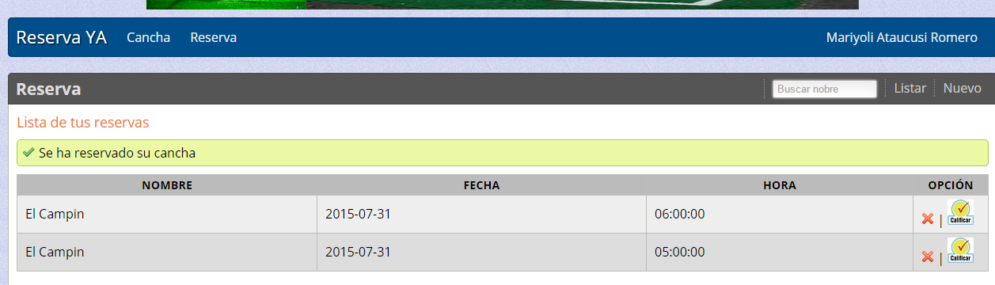

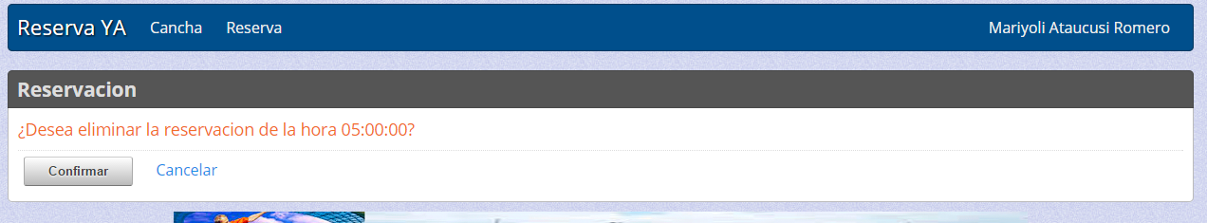Opción “Eliminar” permite eliminar la reserva de una hora correspondiente.

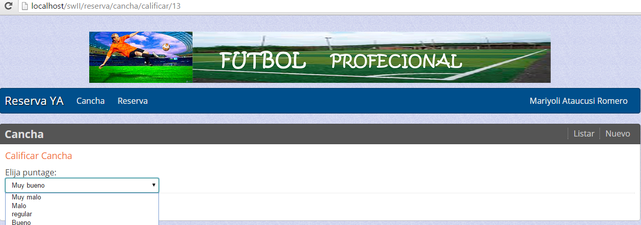Opción “Calificar” permite calificar la cancha según la experiencia vivida.

# Serrar sesión

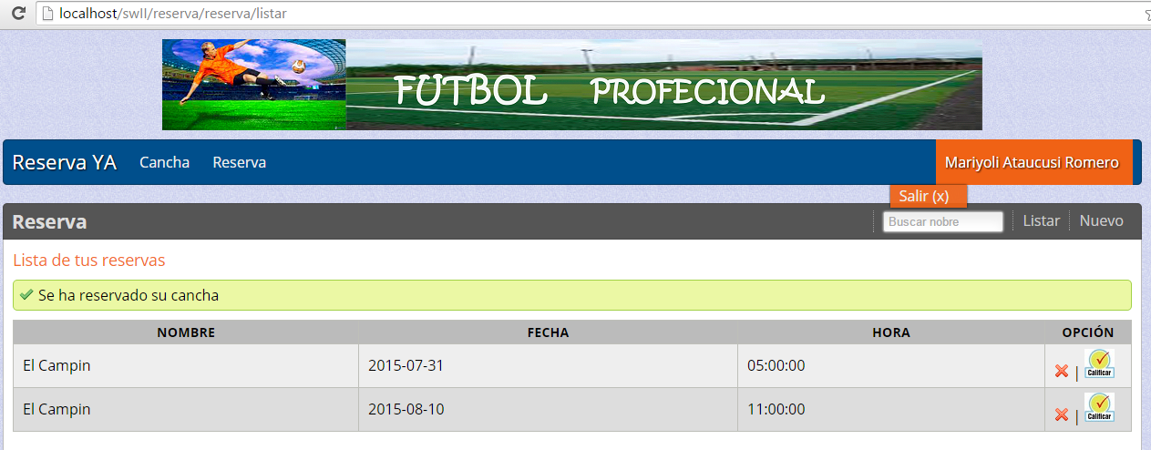Esta operación es igual para los dos tipos de usuario, solo se debe dar clic en “salir”.